CATEQUESIS/SEMANA SANTA

Objetivos: Descubrir en los niños el sentido de la Semana Santa
Contenidos: Pasajes Bíblicos sobre la pasión, muerte...
Experiencia humana
Abrir diálogo con los niños desde su experiencia, como vive la Semana Santa, si salen en procesiones, el porqué lo hacen. El porqué la Iglesia en tiempos pasado, se sirvió de las imágenes en las calles: “Para dar catequesis al pueblo analfabeto, enseñaban a través de ellas, la Pasión, Muerte y Resurrección de Jesús”.
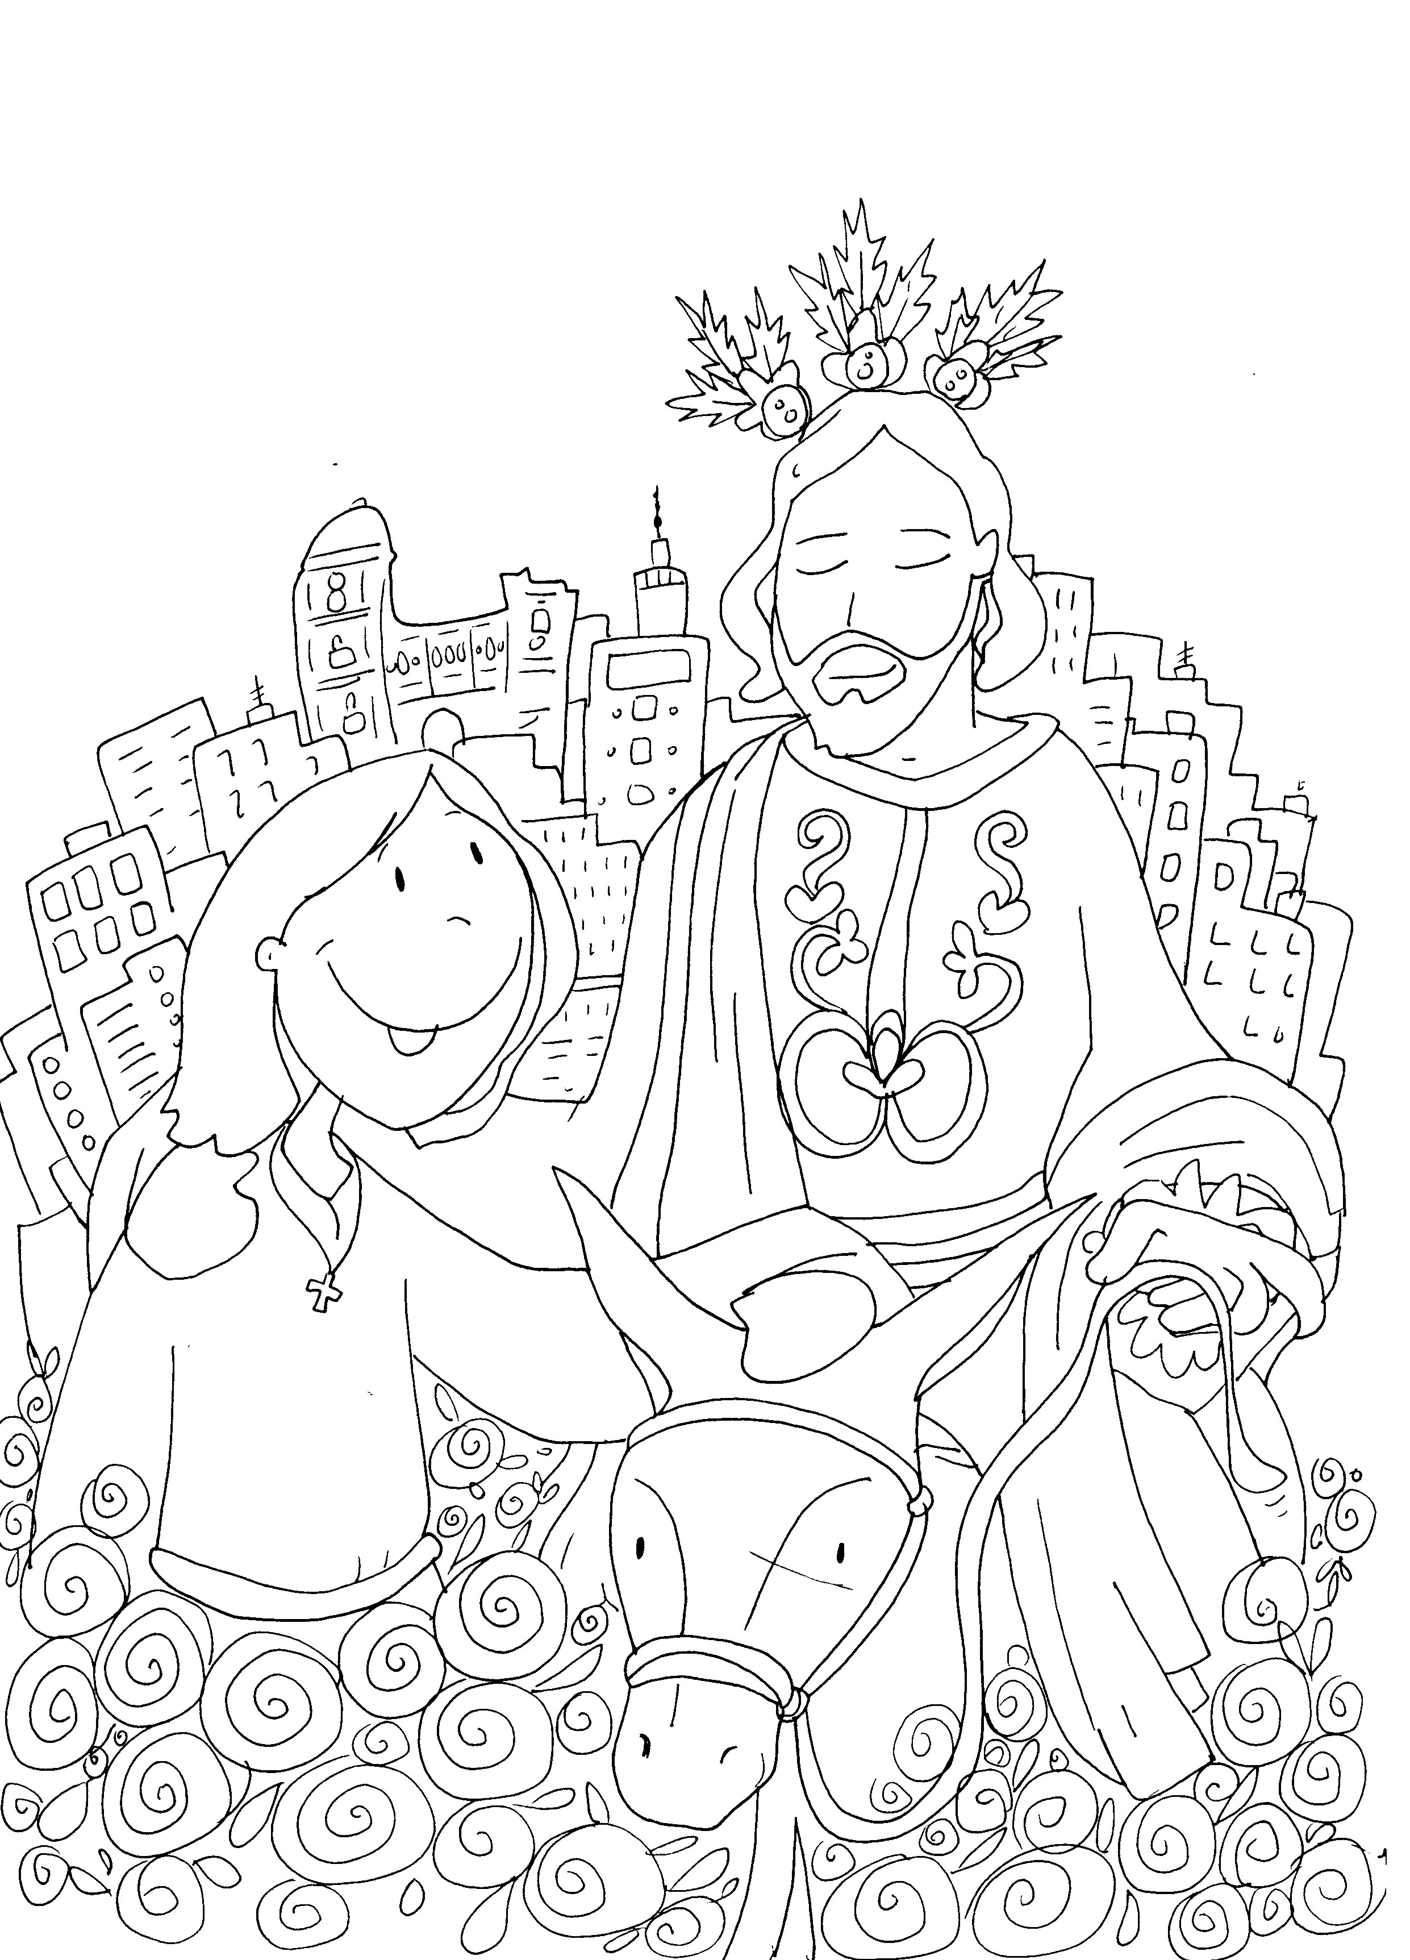
Domingo de Ramos.
Entrada de Jesús en Jerusalén montado en una borriquita: Zacarías 9, 9-10 <<Mira que viene tu rey, justo y triunfador, pobre y montado en un borrico... proclamará la Paz a los Pueblos…>>

Marcos 11, 1-11
<< ¡Hosanna! >> <<Bendito el que viene en nombre del Señor>>

Triduo Pascual.
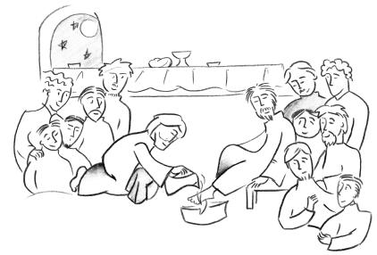
Jueves Santo
Durante la Última Cena, Cristo instituyó la Eucaristía. Lava los pies a sus discípulos, como signo de servicio y humildad.
Marcos 14, 22-24
“Mientras comían tomó pan, y pronunciando la bendición, lo partió y se lo dio diciendo: <<Tomad, esto es mi cuerpo>> Después tomó el cáliz, pronunció la acción de gracias, se lo dio y todos bebieron, y les dijo: <<Esta es mi sangre, de la alianza, que es derramada por muchos>>

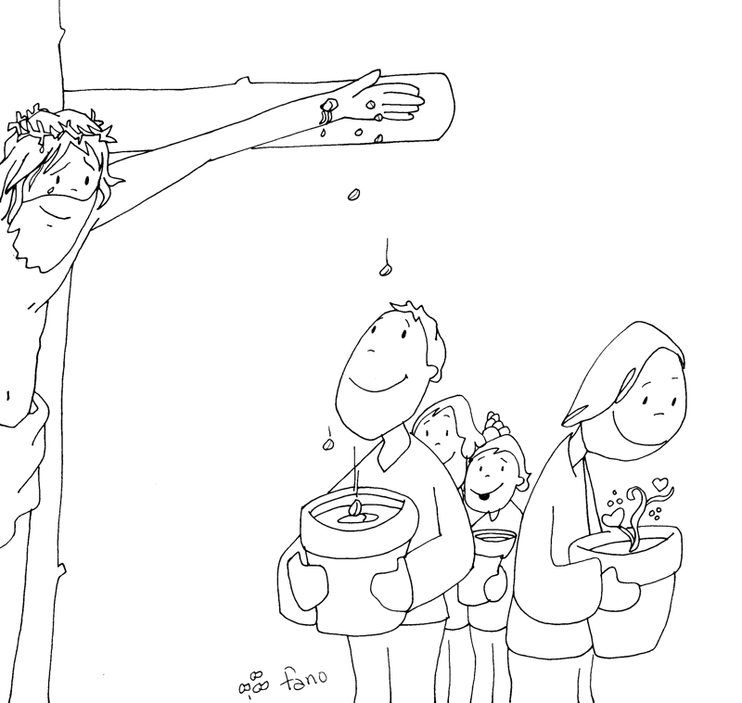
Viernes Santo. Muerte de Jesús
Marcos 15, 25-26
<<Era la hora tercia cuando lo crucificaron. En el letrero de la acusación estaba escrito: <<El Rey de los judíos>>.

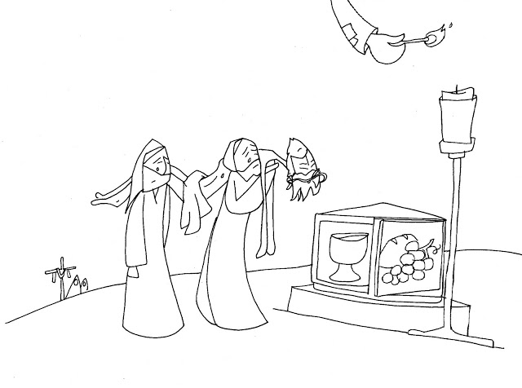
Sábado Santo.
Sepultura de Jesús
Marcos 15, 46
<<Bajando A Jesús, lo envolvió en la sábana y lo puso en un sepulcro…>>

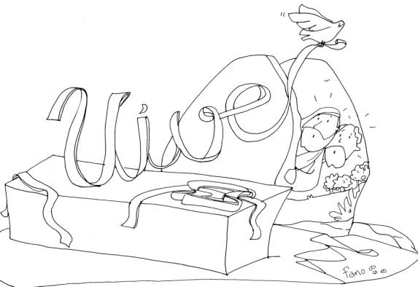
Domingo de Resurrección
Marcos 16, 6.
No tengáis miedo <<¿Buscáis a Jesús el Nazareno? No está aquí. Ha Resucitado>>

Escribir en la libreta
- Fecha 1-4-2014 y tema: Semana Santa
- Pegar dibujos y escribir al lado de cada uno el día que le corresponde del Triduo Pascual
- Jueves Santo: Última Cena de Jesús, lava los pies a los discípulos, bendice el pan y el vino.
- Viernes Santo: Muerte de Jesús, en el letrero estaba escrito: <<El Rey de los judíos>>.
- Domingo de Resurrección Marcos 16, 6. “No tengáis miedo ¿Buscáis a Jesús el Nazareno? No está aquí. Ha Resucitado”

Oración
- Unos momentos de silencio…
- Oramos con Jesús desde nuestro corazón
- Compromiso cristiano personal

